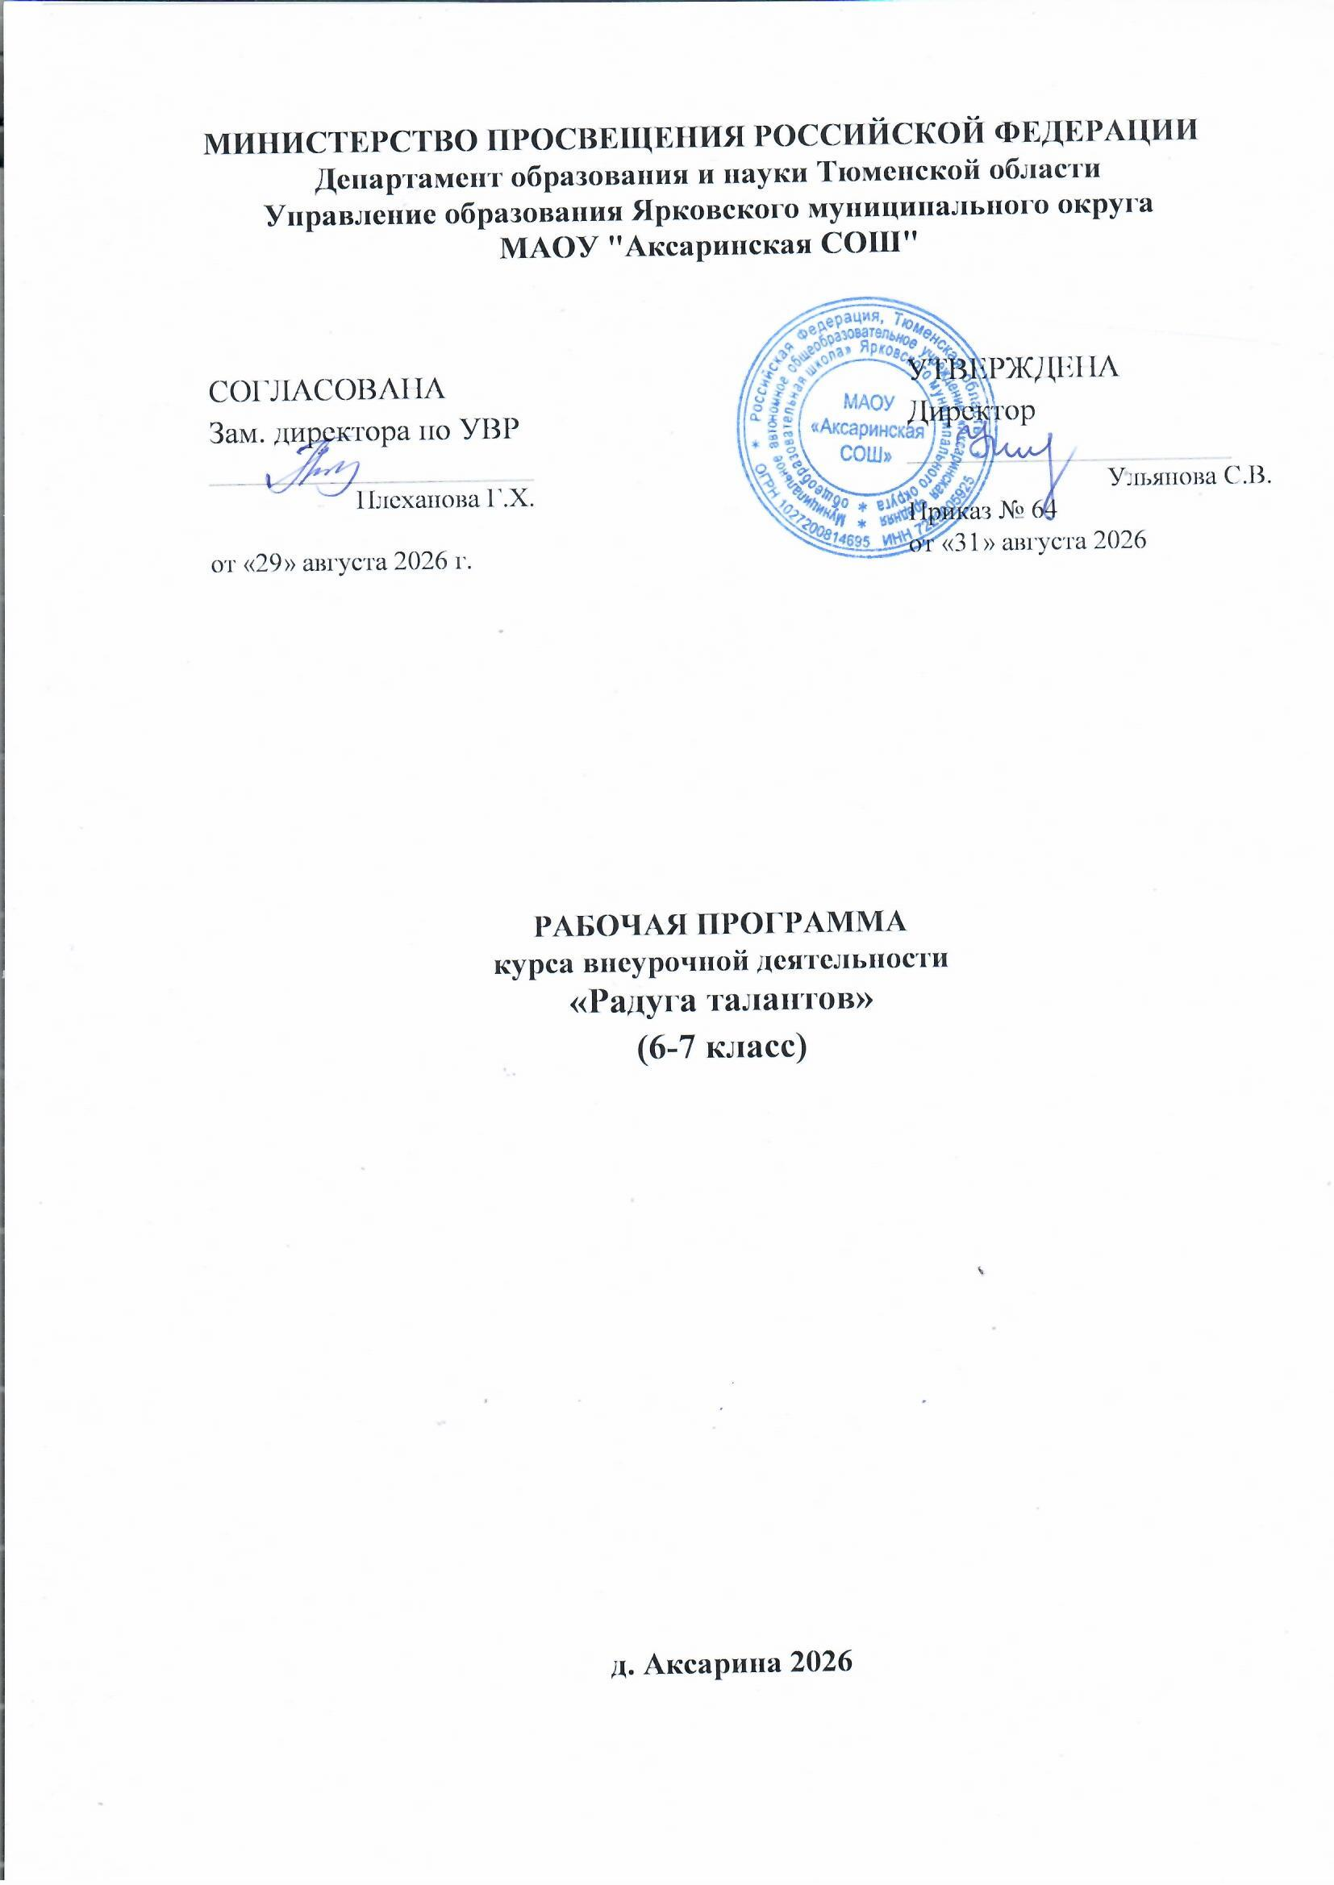

Пояснительная записка

Программа разработана для занятий с учащимися 5- 6 классов во второй половине дня в соответствии с новыми требованиями ФГОС основного общего образования, на основе программы «Художественное творчество» Просняковой Т.Н.
В процессе разработки программы главным ориентиром стала цель гармоничного единства личностного, познавательного, коммуникативного и социального развития учащихся, воспитанию у них интереса к активному познанию истории материальной культуры и семейных традиций своего и других народов, уважительного отношения к труду.
Основные задачи образовательной программы по курсу внеурочной деятельности «Радуга талантов» следующие:
1.Развитие творческих способностей детей
2.Привитие детям интереса к искусству
3.Воспитание трудолюбия, художественного вкуса, умения
4.Совершенствование трудовых умений и навыков наблюдать, выделять
главное.
Общая характеристика.

Занятия художественной практической деятельностью по данной программе решают не только задачи художественного воспитания, но и более масштабные – развивают интеллектуально-творческий потенциал ребёнка. Освоение множества технологических приёмов при работе с разнообразными материалами в условиях простора для свободного творчества помогает детям познать и развить собственные способности и возможности, создаёт условия для развития инициативности, изобретательности, гибкости мышления.

Содержание работы курса внеурочной деятельности «Радуга талантов» для 5 класса.

Вводное занятие. Инструктаж по ТБ (1 ч.)
Работа с природными материалами (5 ч.)
Работа с бумагой и картоном (12 ч.)
Работа с пластичными материалами (9 ч.)
Работа с тканью и нитками (8 ч.)
для 6 класса.
Вводное занятие. Инструктаж по ТБ (1 ч.)
Работа с пластичными материалами (7 ч.)
Работа с бумагой и картоном (12 ч.)
Работа с бисером и пайетками (7 ч.)
Работа с тканью и нитками (8 ч.

Планируемые результаты освоения курса внеурочной деятельности «Радуга талантов»

Личностные :
У обучающегося будут сформированы:
интерес к новым видам прикладного творчества, к новым способам самовыражения;
познавательный интерес к новым способам исследования технологий и материалов;
адекватное понимание причин успешности/неуспешности творческой деятельности.
Обучающийся получит возможность для формирования:
внутренней позиции на уровне понимания необходимости творческой деятельности, как одного из средств самовыражения в социальной жизни;
выраженной познавательной мотивации;
устойчивого интереса к новым способам познания.
Метапредметные:
Регулятивные универсальные учебные действия
Обучающийся научится:
планировать свои действия;
осуществлять итоговый и пошаговый контроль;
адекватно воспринимать оценку учителя;
различать способ и результат действия.
Обучающийся получит возможность научиться:
проявлять познавательную инициативу;
самостоятельно находить варианты решения творческой задачи.
Коммуникативные универсальные учебные действия
Учащиеся смогут:
допускать существование различных точек зрения и различных вариантов выполнения поставленной творческой задачи;
учитывать разные мнения, стремиться к координации при выполнении коллективных работ;
формулировать собственное мнение и позицию;
договариваться, приходить к общему решению;
соблюдать корректность в высказываниях;
задавать вопросы по существу;
контролировать действия партнёра.
Обучающийся получит возможность научиться:
учитывать разные мнения и обосновывать свою позицию;
владеть монологической и диалогической формой речи;
осуществлять взаимный контроль и оказывать партнёрам в сотрудничестве необходимую взаимопомощь.
Предметные:
Обучающийся научится:
осуществлять поиск нужной информации для выполнения художественной задачи с использованием учебной и дополнительной литературы в открытом информационном пространстве, в т.ч. контролируемом пространстве Интернет;
высказываться в устной и письменной форме;
анализировать объекты, выделять главное;
осуществлять синтез (целое из частей);
проводить сравнение, классификацию по разным критериям;
устанавливать причинно-следственные связи;
строить рассуждения об объекте.
Обучающийся получит возможность научиться:
осуществлять расширенный поиск информации в соответствии с исследовательской задачей с использованием ресурсов библиотек и сети Интернет;
осознанно и произвольно строить сообщения в устной и письменной форме;
использованию методов и приёмов художественно-творческой деятельности в основном учебном процессе и повседневной жизни.

Тематическое планирование освоения курса внеурочной деятельности

Тематическое планирование 5 класс

Количество  часов | Тема | Материалы
1 | Вводное занятие. Инструктаж по ТБ.
 | I.Работа с природными материалами (5 ч.)
1-5 | Изготовление кофейного топиария. | Кофе в зёрнах, клей, ветка, кашпо, украшения.
 | II.Работа с бумагой и картоном (12 ч.)
1-2 | Изготовление газетных трубочек. | Газета, спица, клей,ножницы
3-5 | Плетение из газетных трубочек. | Газетные трубочки, клей, картон
6 | Знакомство с техникой «Квиллинг». | Бумага для квиллинга, клей, картон, инструменты для квиллинга
7-10 | Выполнение работ в технике квиллинг по желанию. | Бумага для квиллинга, клей, картон, инструменты для квиллинга
11 | Модульное оригами. Изготовление модулей. | Бумага, ножницы
12 | Изготовление фоторамки из модулей. | Модули.
 | III. Работа с пластичными материалами (9 ч.)
1-3 | Обратная мозаика на прозрачной основе. | Пластилин, фоторамка со стеклом.
4-6 | Лепка из солёного теста. | Солёное тесто
7-9 | Лепка из холодного фарфора. | Холодный фарфор.
 | IV. Работа с тканью и нитками (8 ч.)
1-2 | Аппликация из нарезанных ниток. | Нитки шерстяные разных цветов, клей, картон, ножницы
3-5 | Знакомство с техникой «Изонить». Выполнение работ в технике «Изонить». | Картон, нитки, игла.
6-8 | Изготовление цветов из атласных лент. | Атласные ленты, свеча, ножницы,клей.

Тематическое планирование. 6 класс.

Количество  часов | Тема | Материалы
1 | Вводное занятие. Инструктаж по ТБ.
 | I. Работа с пластичными материалами (7 ч.)
1-2 | Аппликация из пластилина. | Пластилин, фоторамка со стеклом.
3-4 | Лепка из солёного теста. | Солёное тесто
5-7 | Лепка из холодного фарфора. | Холодный фарфор.
 | II.Работа с бумагой и картоном (12 ч.)
1 | Изготовление газетных трубочек. Знакомство с техникой «Квиллинг». | Бумага для квиллинга, клей, картон, инструменты для квиллинга
2-4 | Плетение из газетных трубочек. Выполнение работ в технике квиллинг по желанию. | Бумага для квиллинга, клей, картон, инструменты для квиллинга
5 | Изготовление газетных трубочек. | Газета, спица, клей,ножницы
6-8 | Плетение из газетных трубочек. | Газетные трубочки, клей,
9 | Модульное оригами. Изготовление модулей. | Бумага, ножницы
10-12 | Изготовление объёмных фигур из модулей. | Модули.
 | III. Работа с бисером и пайетками (7ч.)
1 | История возникновения бисера. | Презентация
2-3 | Плетение из бисера. Цветок. | Бисер, проволока для бисера
4-7 | Выполнение панно из пайеток. | Пайетки, гвоздики для пайток, пенопласт.
 | IV. Работа с тканью и нитками (8 ч.)
1-2 | Аппликация из нарезанных ниток. | Нитки шерстяные разных цветов, клей, картон, ножницы
3-5 | Знакомство с техникой «Изонить». Выполнение работ в технике «Изонить». | Картон, нитки, игла.
6-8 | Изготовление цветов из атласных лент. | Атласные ленты, свеча, ножницы,клей.
9-12 | Знакомство с техникой «Джутовая филигрань». Выполнение панно в технике «Джутовая филигрань». | Ножницы, клей, шпагат, файл, картон.

